温馨提示：
此套题为Word版，请按住Ctrl,滑动鼠标滚轴，调节合适的观看比例，答案解析附后。关闭Word文档返回原板块。
课时提升作业(十三)
焦 耳 定 律
(30分钟 50分)
一、选择题(本大题共7小题,每小题6分,共42分。多选题已在题号后标出)
1.在下列用电器中,那些属于纯电阻用电器( )
A.电扇和电吹风
B.白炽灯、电烙铁和电热毯
C.洗衣机和电冰箱
D.电解槽
【解析】选B。电扇和电吹风都有机械功的输出,故是非纯电阻用电器,A错误;白炽灯、电烙铁和电热毯只发热没有机械功的输出,故是纯电阻用电器,B正确;洗衣机和电冰箱都不是只发热,故是非纯电阻用电器,C错误;电解槽不是只发热,还有其他形式能量的转化,故D错误。
2.(2014·雅安高二检测)对于连入电路的不同灯泡而言,亮度大的灯泡是( )
A.通过的电流大的灯泡
B.两端电压大的灯泡
C.电阻值大的灯泡
D.消耗功率大的灯泡
【解析】选D。灯泡亮度由灯泡实际功率决定,灯泡亮度与电流、电压、电阻无关,灯泡越亮,灯泡消耗的电功率越大;故选D。
3.图中虚线框内是一个未知电路,测得它的两端点a、b之间电阻是R,在a、b之间加上电压U,测得流过电路的电流为I,则未知电路的电功率一定是( )
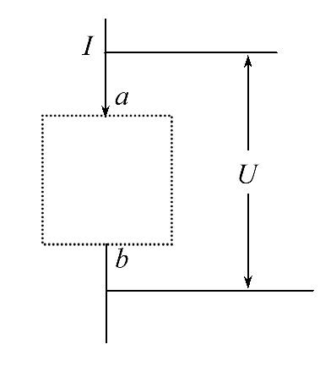
A.I²R B.
C.UI D.UI-I²R
【解析】选C。选项A、B的表达式只适用于纯电阻电路,D项表达式表示在非纯电阻电路中的输出功率,虚线框中不论是哪种元件,功率P=UI总是适用的,C正确。
【变式训练】加在某台电动机上的电压是U,电动机消耗的电功率为P,电动机线圈的电阻为r,则电动机线圈上消耗的热功率为( )
A.P B. C. D.P-
【解析】选C。发热功率P_{热}=I²r,因为P=UI,则I=,所以P_{热}=,故C正确。
4.(2014·扬州高二检测)电阻R和电动机M串联接到电路中时,如图所示,已知电阻R跟电动机线圈的电阻值相等,电键接通后,电动机正常工作。设电阻R和电动机M两端的电压分别为U₁和U₂,经过时间t,电流通过电阻R做功为W₁,产生热量为Q₁,电流通过电动机做功为W₂,产生热量为Q₂,则有( )
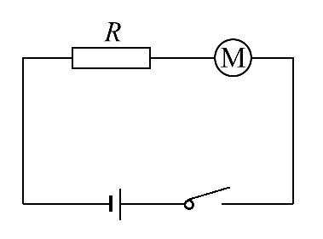
A.U₁<U₂,Q₁=Q₂ B.U₁=U₂,Q₁=Q₂
C.W₁=W₂,Q₁>Q₂ D.W₁<W₂,Q₁<Q₂
【解析】选A。根据电流做功的计算公式W=UIt,可得电流对电阻R做功W₁=U₁It,电流对电动机做功W₂=U₂It,根据焦耳定律,电阻R产生的热量Q₁=I²Rt,电动机产生的热量Q₂=I²Rt,所以有Q₁=Q₂,电阻R为纯电阻电路,电流做的功都转化为内能,消耗的内能W₁=Q₁,即U₁=IR,而电动机除发热外,还要对外做功,即W₂>Q₂,可得U₂>IR,综上可知,U₂>U₁,选项A对,B、C、D错。
【总结提升】电动机电路的分析与计算
并不是所有含有电动机的电路都是非纯电阻电路,要注意区分电动机正常工作和被卡住两种情况。
(1)当电动机正常工作时：
①要注意分清电功和电热的关系,电动机消耗的电能也就是电流做的功W=UIt,电动机产生的内能必须用Q=I²Rt来求。
②还要注意能量守恒定律的应用,即W=Q+E(E为其他形式的能)或P_{入}=P_{机}+P_{热},其中P_{入}=UI,P_{热}=I²R,P_{机}为机械功率。
(2)当电动机被卡住时：非纯电阻电路转变为纯电阻电路,电动机消耗的电能全部转化为电动机产生的内能,W=Q,即UIt=I²Rt。
5.(多选)(2014·盐城高二检测)如图所示电路中,电压U_{AB}=9V,电阻R₁消耗的功率P₁=15W,R₂的电流I₂=2A,R₃=2Ω,则可得( )
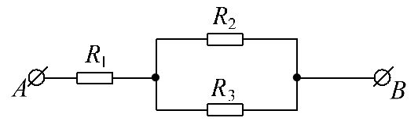
A.电阻R₁=0.2Ω B.电阻R₁=0.6Ω
C.电阻R₂=2Ω D.电阻R₂=3Ω
【解析】选B、D。根据题意可知,I₃+I₂=I₁,电阻R₁消耗的功率P₁=R₁,R₂和R₃并联,则U₂=U₃=I₃R₃,总电压U_{AB}=U₁+U₂,代入数据解得：R₁=0.6Ω,R₂=3Ω,故B、D正确。
6.(2014·枣庄高二检测)两只电阻的伏安特性曲线如图所示,则下列说法中正确的是( )
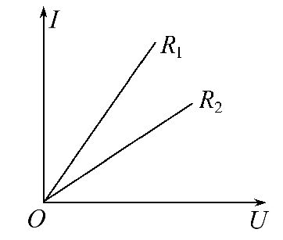
A.两电阻的阻值关系为R₁大于R₂
B.两电阻并联在电路中时,流过R₁的电流小于流过R₂的电流
C.两电阻串联在电路中时,R₁两端电压大于R₂两端电压
D.两电阻串联在电路中时,R₁消耗的功率小于R₂消耗的功率
【解析】选D。伏安特性曲线斜率表示电阻的倒数,故两电阻的阻值为R₁小于R₂,A错误;两电阻并联在电路中时,电压相等,由I=可知流过R₁的电流大于流过R₂的电流,B错误;两电阻串联在电路中时,电流相等,由U=IR可知,U₂>U₁,C错误;两电阻串联在电路中时,电流相等,根据P=I²R可知,R₁消耗的功率小于R₂消耗的功率,D正确。
7.一块手机电池的背面印有如图所示的一些符号,另外在手机使用说明书上还写有“通话时间3h,待机时间100h”,则该手机通话和待机时消耗的功率分别约为( )
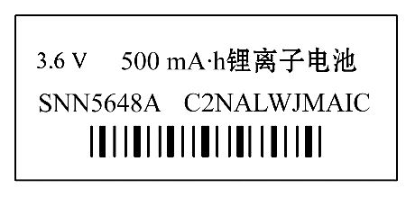
A.1.8 W,5.4×10⁻²W
B.3.6 W,0.108 W
C.0.6 W,1.8×10⁻²W
D.6.48×10³W,1.94×10²W
【解析】选C。图中所提供的电池的容量为500mA·h,则通话时消耗的功率P₁==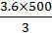mW=600mW=0.6W,同理待机时消耗的功率为P₂=18mW=1.8×10⁻²W,C正确。
【变式训练】一台国产封闭型贮水式电热水器的铭牌上所列的主要技术参数如表所示。根据表中所提供的数据,计算出此电热水器在额定电压下处于加热状态时,通过电热水器的电流约为( )
额定容量 | 54L | 最高水温 | 75℃
额定功率 | 1500W | 额定压力 | 0.7MPa
额定电压 | 220V | 电器类别 | Ⅰ类
A.6.8A B.0.15A
C.4.4A D.0.23A
【解析】选A。由P=UI,可知该电热水器在额定电压下处于加热状态时的电流：I==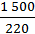A≈6.8A,故A正确。
二、非选择题(8分)
8.(2014·泉州高二检测)如图所示,电路两端电压U恒为28V,电灯上标有“6V,12W”字样,直流电动机线圈电阻R=2Ω。若电灯恰能正常发光,求：
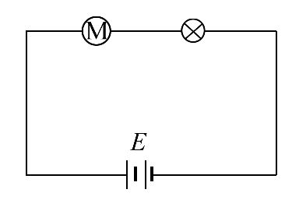
(1)流过电灯的电流是多大?
(2)电动机两端的电压是多大?
(3)电动机输出的机械功率是多少?
【解析】(1)灯泡正常发光,
电路中的电流为I==A=2A
(2)由欧姆定律可求得,
电动机的电压为
U₁=U-U_{L}=28V-6V=22V
(3)电动机的总功率为
P_{总}=IU₁=2×22W=44W
电动机的热功率为
P_{热}=I²R=2²×2W=8W
所以电动机的输出功率为
P_{出}=P_{总}-P_{热}=(44-8)W=36W
答案：(1)2A (2)22V (3)36W
关闭Word文档返回原板块

